**ZAPROSZENIE NA WIECZÓR PIEŚNI I POEZJI PATRIOTYCZNEJ W MAŁKACH**

**Święto Niepodległości to czas radości i nadziei z odzyskanej wolności, ale też zadumy i refleksji nad ofiarą, jaką ponieśli Polacy.**

**ZAPRASZAMY WSZYSTKICH DO WSPÓLNEGO ŚWIĘTOWANIA!!!**

**17** listopada **2024 r. ( niedziela ), godz. 16.00**

**MIEJSCE: ŚWIETLICA WIEJSKA W MAŁKACH**

**W PROGRAMIE:** 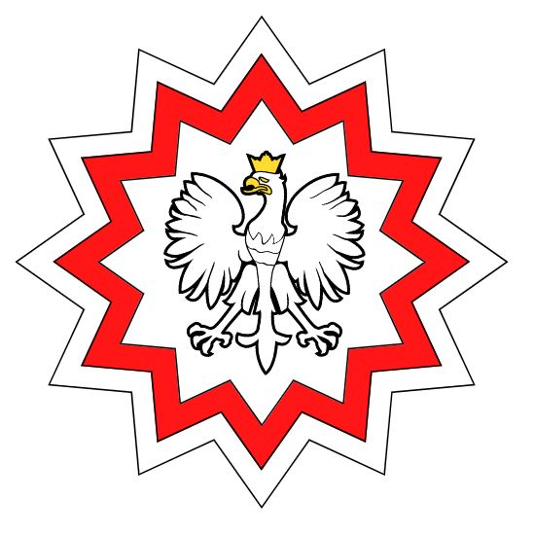

**1. Lekcja patriotyzmu w wykonaniu uczniów ze Szkoły Podstawowej im. Dywizjonu 303 w Małkach.**

**2. Prelekcja historyczna w formie multimedialnej przedstawiona przez p. Wojciecha Żbikowskiego.**

**3. Koncert pieśni żołnierskiej i religijnej w wykonaniu Scholi Dziecięcej.**

**W międzyczasie serdecznie zapraszamy na kawę i ciasto!**

**ORGANIZATORZY:**

**KGW Małki z p. Sołtys, Szkoła w Małkach, Schola Dziecięca Małki, Parafia Mszano**